**Procedimento para ferramenta de chamados SM9 HP**

**Abertura de chamados**

**Acessar URL:**

<https://am.serviceportal.hp.com/smp/A/Logon2.aspx?TYPE=33554433&REALMOID=06-00012517-f8fa-1b72-87a6-40d510ecb044&GUID=&SMAUTHREASON=0&METHOD=GET&SMAGENTNAME=1VHPOtoSx8OvBV634bSAtP5QsfeQYNQnEV3QGtPwpSnZRI3IVmE1u3F23MwqxTyp&TARGET=$SM$https%3a%2f%2fam2%2eserviceportal%2ehp%2ecom%2fsmp%2fWorkplaceServices%2easpx>

**Credências de acesso:**

**ID de usuário**: suporte.portabilidade@cleartech.com.br

**Senha**: cltk@2014

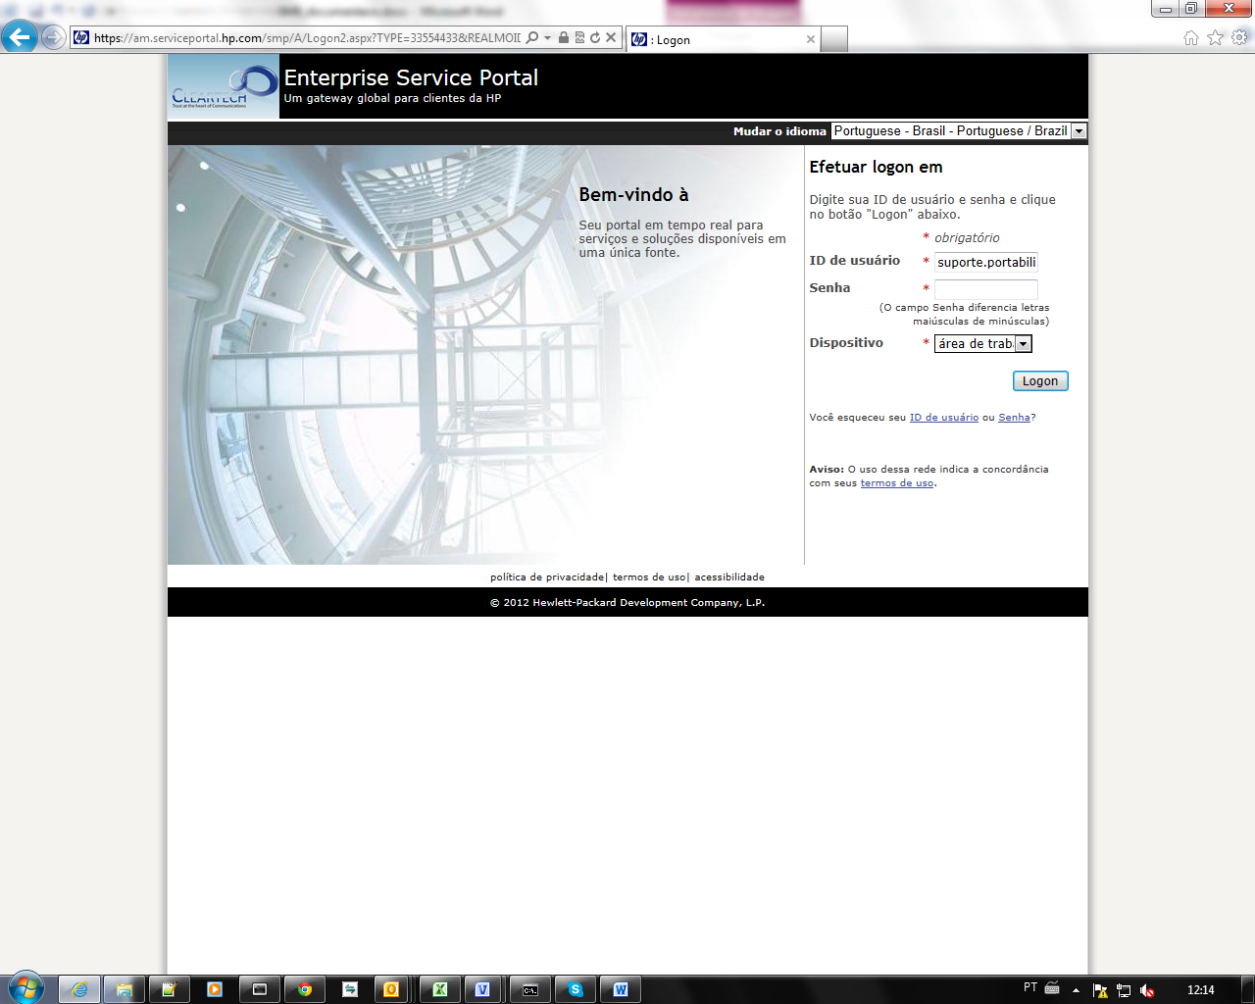

Após fazer login, na tela seguinte entrar no link “[Ferramentas de Gerenciamento de TI](https://am2.serviceportal.hp.com/sm/index.do?lang=en)”. 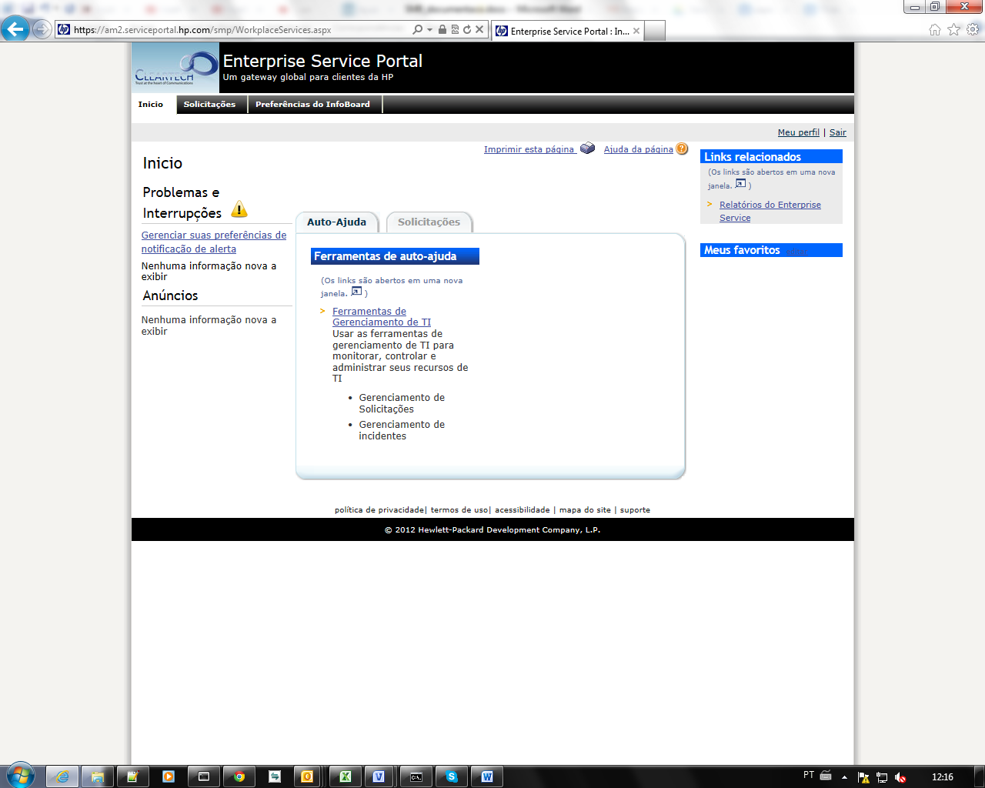

Esta é a tela principal da ferramenta, todo tido de ação envolvendo chamados pode ser encontrado nela. Para o procedimento que estamos descrevendo iremos seguir o menu a esquerda chamado “Service Deskt”. 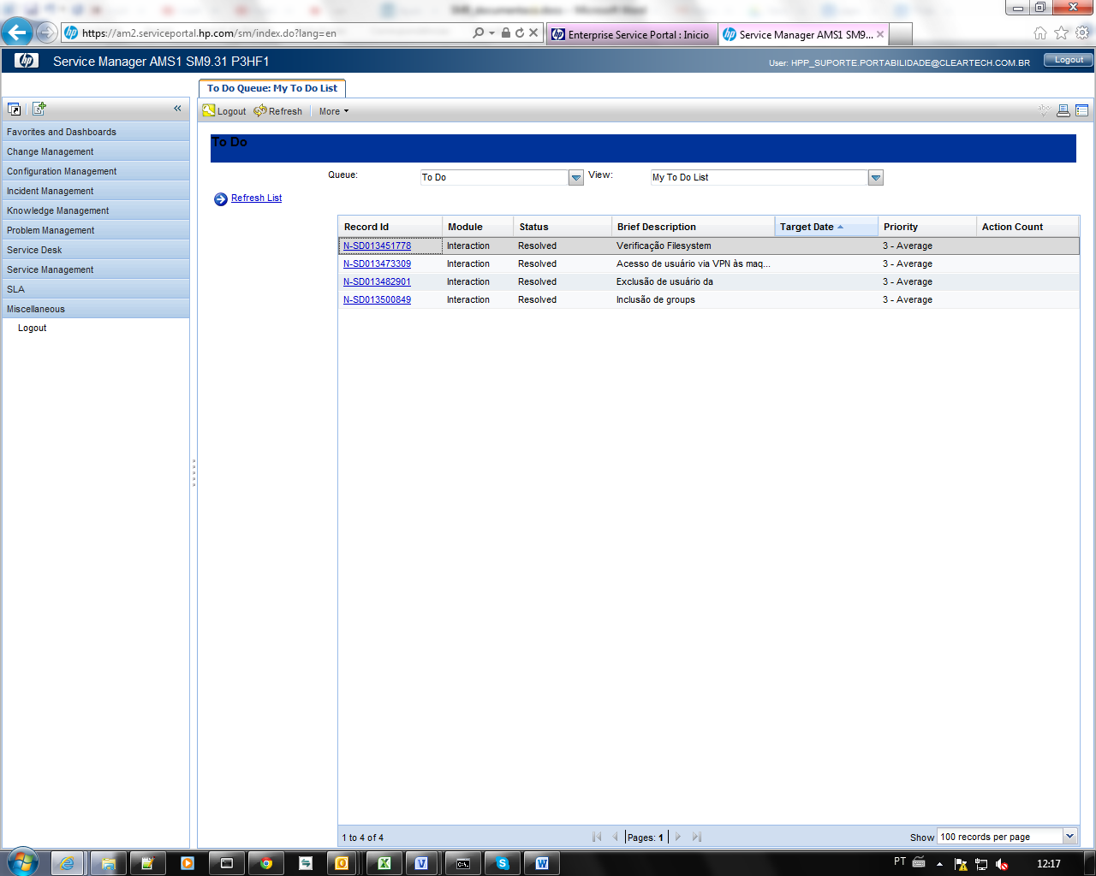

Ao selecionar “Service Desk” será aberta uma caixa com subpções, onde deve ser selecionada a opção “Register New Interaction”.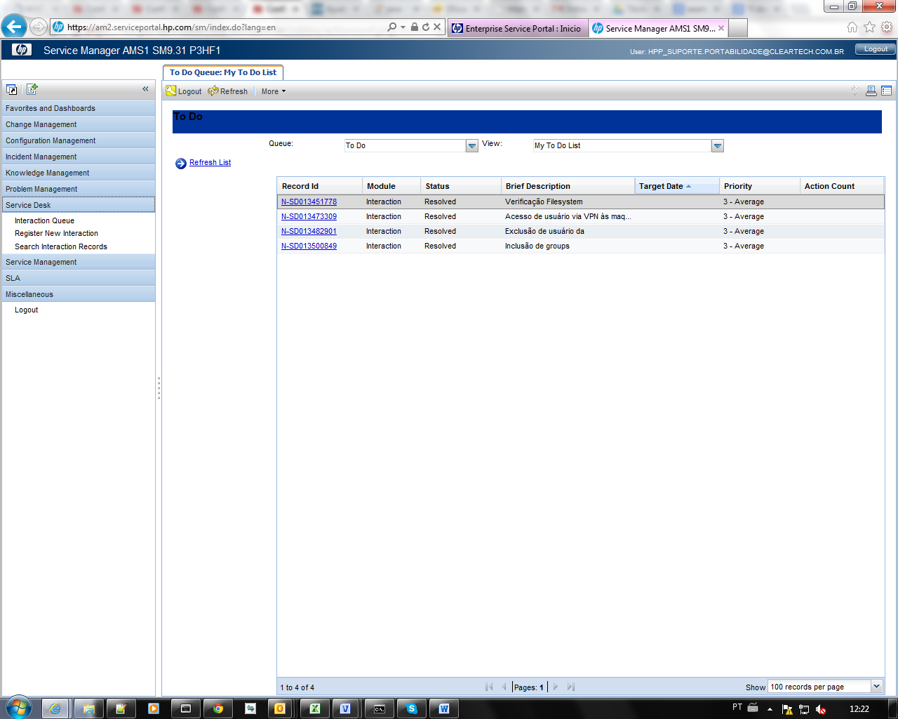

A tela seguinte exibe um formulário a ser preenchido para abertura do chamado.

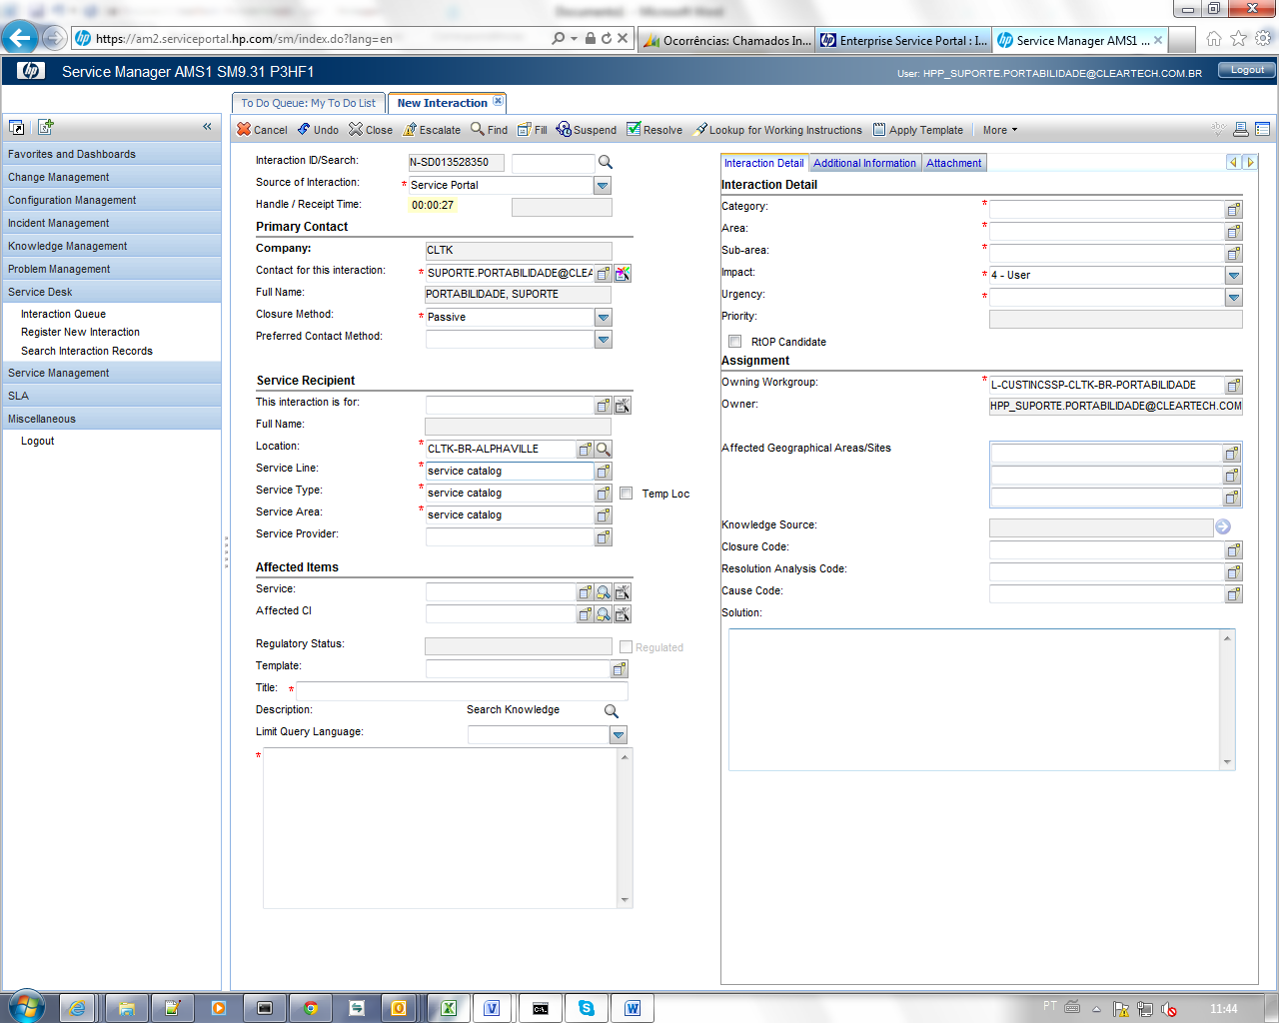

*Só será preenchido os campos com “*”, que são obrigatórios para abertura do chamado.

O primeiro campo que vemos no formulário é “**Interaction ID/Search**”. Este já contém um número que é o identificador de nosso chamado.

Os campos no item “**Primary Contact**” e “**Service Recipient**” devem ser inseridos como na imagem, pois são informações padrão.

Os outros campos devem ser preenchidos conforme o tipo de solicitação desejada:

Item **“Affect items”**

Title

Limit Query Language

Item “**Interatction Detail**”

Category

Area

Sub-area

Impact

Urgency

Priority

Os campos do item “**Assignment**” irão automaticamente ser preenchidos quando os dados nos dois primeiros itens forem inseridos.

Para concluir a abertura do chamado devemos direcionar nossa solicitação ao time HP que ira atender, para isso devemos selecionar o menu “**Escalate**”, inicio do formulário.

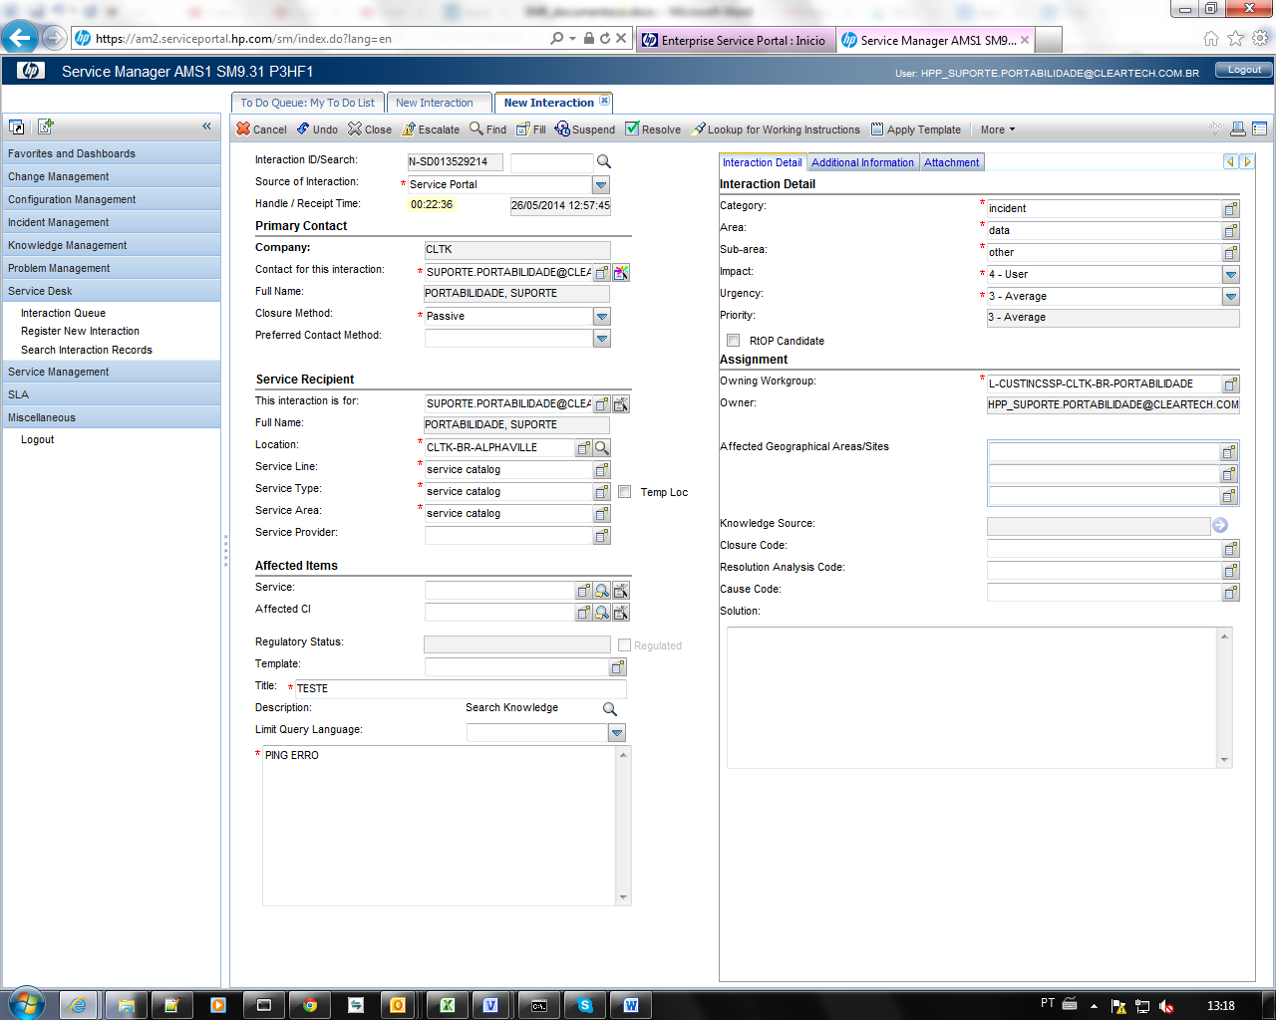

Está opção ira abrir uma nova tela, onde devemos escolher o time HP escalado para tarefa. Como a HP possui um volume massivo de times segue abaixo uma lista dos times que já temos pre-selecionados. O nome do time deve ser copiado e colado no campo “**Assignment**” e no campo “**Service Provider**” deve inserido o texto *HP*.

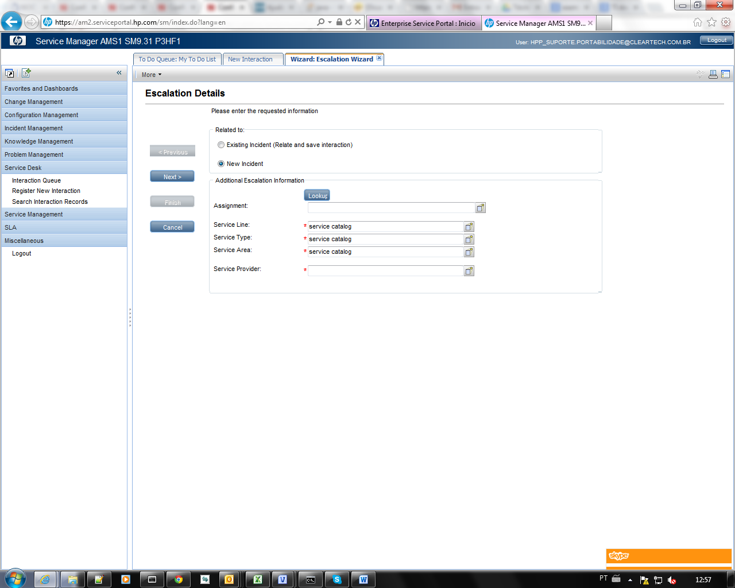

Lista de times HP para direcionamento:

*L-INCCA-BR – Service Desk*

*W-INCSSP-GNS-GNO-LASOUTH-OPS – NetWork*

*W-INCSSP-GNS-GNO-LASOUTH-NWSEC – NetWork Firewall*

*L-INCFLS-CDO-BR-WIN – Windows – RMC*

*L-INCFLS-CDO-BR-UX – Linux/UX - RMC*

*L-INCFLS-CDO-BR-DB – Banco de Dados - RMC*

*L-INCFLS-CDO-BR-BKP – Backup - RMC*

*L-INCSSP-BR-ISEC – Security - RMC*

*L-INCSSP-CDO-BR-WEB – Web*

*L-INCSSP-L3-CDO-BR-ISEC-AM-UX - IS Linux - RMC*

*L-INCSSP-L3-CDO-BR-ISEC-AM-WIN - IS Windows - RMC*